ОПШТА ГРУПА  Основне школе | Друштво Физичара Србије | СРПСКА ФИЗИЧКА ОЛИМПИЈАДА  08.09.2012.
ОПШТА ГРУПА  Основне школе | Министарство Просвете Републике Србије | СРПСКА ФИЗИЧКА ОЛИМПИЈАДА  08.09.2012.
ОПШТА ГРУПА  Основне школе | ЕКСПЕРИМЕНТАЛНИ ЗАДАТАК | СРПСКА ФИЗИЧКА ОЛИМПИЈАДА  08.09.2012.
ОДРЕЂИВАЊЕ КАРАКТЕРИСТИКЕ КЛИЗНОГ ПОТЕНЦИОМЕТРА И СНАГЕ

Клизни потенциометар представља променљиви отпорник и често је употребљаван елемент у уређајима на местима где треба мењати отпорност кола. У зависности од положаја клизача, могу се добити различите вредности отпора почевши од нултог, па до максималног декларисаног за дати потенциометар. Зависност отпора који се може добити од положаја клизача је одређена технолошким поступком израде а углавном се израђују тако да буде логаритамска или линеарна.
Један од задатака овог мерења је управо одређивање зависности отпора потенциометра од положаја клизача.
Пошто кроз потенциометар протиче струја, на њему се ослобађа нека снага (топлота) и у зависности од положаја клизача снага је различита. Мерењем јачине струје и напона на прикључцима потенциометра, може се одредити та снага и уочити да је при неком положају клизача, тј. вредности отпора она највећа.
Ако се мења отпорност у спољашњем колу снага је максимална када су изједначене отпорности спољашњег дела кола и унутрашњег отпора извора.
Материјал за извођење огледа:
- Лењир, маркер
- Батерија (унутрашњи отпор је занемарљив)
- Клизни потенициометар, отпорник, каблови са крокодилима, универзални инструмент.
Извођење огледа:
Помоћу лењира маркером означити на потенциометру положаје клизача на којима ће се мерити јачина струје и напон. Подела треба да буде на најмање 10 једнаких делова (пожељно је и више).
Прикључити елементе као што је приказано на шеми на слици. Обратите пажњу на прикључке потенциометра који су означени бројевима са доње стране.
За сваки положај клизача измерити јачину струје кроз коло као и напон на изводима потенциометра.
Податке унети у табелу и извршити потребна израчунавања.
Задаци:

- Резултате мерења представити табеларно
- Представити графички зависност отпора на прикључцима потенциометра од положаја клизача. Положај клизача представити као растојање од краја означеног тачком (извод бр. 3) на потенциометру.
- Представити графички зависност снаге од отпора потенциометра (график не мора бити линеаран).
- Каква је зависност отпора на крајевима потенциометра од положаја клизача?
- Узимајући у обзир график , проценити вредност отпорника у колу. Образложити.
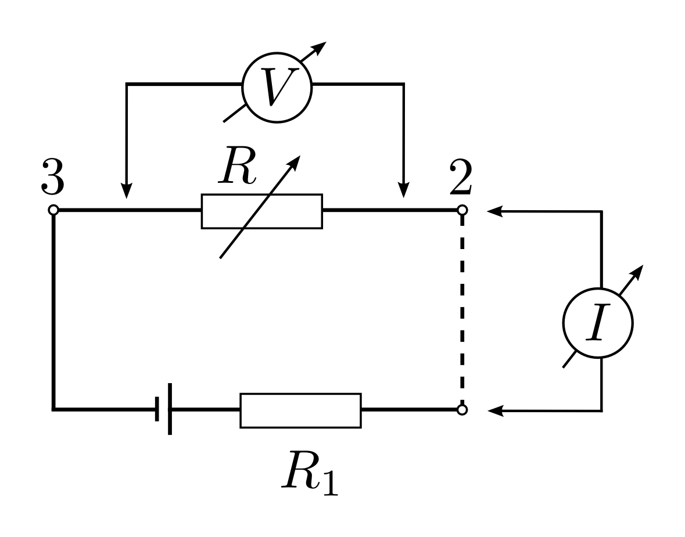
Задатке припремио: др Срђан Ракић
Рецензент: др Маја Стојановић
Председник комисије: др Мићо Митровић

ОПШТА ГРУПА  Основне школе | Друштво Физичара Србије | СРПСКА ФИЗИЧКА ОЛИМПИЈАДА  08.09.2012.
ОПШТА ГРУПА  Основне школе | Министарство Просвете Републике Србије | СРПСКА ФИЗИЧКА ОЛИМПИЈАДА  08.09.2012.
ОПШТА ГРУПА  Основне школе | РЕШЕЊЕ ЕКСПЕРИМЕНТАЛНОГ ЗАДАТКА | СРПСКА ФИЗИЧКА ОЛИМПИЈАДА  08.09.2012.
- На основу мерења састављена је следећа табела:
положај
0 | 0.51 | 0.004 | 0.007 | 0
5 | 0.48 | 0.58 | 1.2 | 0.278
10 | 0.40 | 1.98 | 4.95 | 0.792
15 | 0.32 | 3.33 | 10.4 | 1.056
20 | 0.27 | 4.21 | 15.6 | 1.137
25 | 0.24 | 4.80 | 20 | 1.152
30 | 0.21 | 5.27 | 25.1 | 1.107
35 | 0.19 | 5.60 | 29.5 | 1.064
40 | 0.175 | 5.93 | 33.9 | 1.040
45 | 0.165 | 6.18 | 37.5 | 1.020
50 | 0.152 | 6.41 | 42.2 | 0.974
55 | 0.142 | 6.56 | 46.2 | 0.930
60 | 0.138 | 6.63 | 48 | 0.915

- На основу табеле је приказан график зависности отпора потенциометра од положаја клизача:

- График зависности снаге на потенциометру од његовог отпора:

- На основу првог графика може се закључити да је зависност отпора потенциометра од положаја клизача линеарна.
- Снага достиже максимум за вредност отпора од око , а то уједно представља и вредност отпорника , наиме, тај отпорник се у овом случају понаша као унутрашњи отпор батерије, а познато је да се највећа снага у спољашњем делу кола ослобађа управо када су изједначене вредности спољашњег дела кола и унутрашњег отпора извора.

Могу постојати разлике у бројним вредностима због мањих разлика карактеристика елемената и мерних уређаја, али графици се не могу разликовати по облицима зависности од датих графика !

